**Задача 1**

Пусть известно, что в штате больницы состоит 6 санитарок, 8 медсестер, 10 врачей, 3 заведующих отделениями, главный врач, заведующий аптекой, заведующая хозяйством и заведующий больницей. Общий месячный фонд зарплаты составляет 10 000 грн. Необходимо определить, какими должны быть оклады сотрудников больницы.

Построим модель решения этой задачи. За основу возьмем оклад санитарки, а остальные оклады будем вычислять, исходя из него: во столько-то раз или на столько-то больше. Говоря математическим языком, каждый оклад является линейной функцией от оклада санитарки: Ai*С+Вi, где С - оклад санитарки; Аi и Вi - коэффициенты, которые для каждой должности определяют следующим образом:

* медсестра получает в 1,5 раза больше санитарки (А2=1,5; В2=0);
* врач - в 3 раза больше санитарки (В3=0; А3=3);
* заведующий отделением - на 30 грн. больше, чем врач (А4=3; B4=30);
* заведующий аптекой - в 2 раза больше санитарки (А5=2; В5=0);
* заведующий хозяйством - на 40 грн. больше медсестры (А6=1,5; В6=40);
* главный врач - в 4 раза больше санитарки (А7=4; В7=0);
* заведующий больницей - на 20 грн. больше главного врача (А8=4; В8=20);

Зная количество человек на каждой должности, нашу модель можно записать как уравнение

N1*A1*C+N2*(A2*C+B2)+...+N8*(A8*C+B8) = 10000,

где N1 - число санитарок, N2 - число медсестер и т.д.

В этом уравнении нам известны A1...A8, B1...B8 и N1... N8, а С неизвестно.

Анализ уравнения показывает, что задача составления расписания свелась к решению линейного уравнения относительно С. Решим его.

Введите исходные данные в рабочий лист электронной таблицы, как показано ниже.

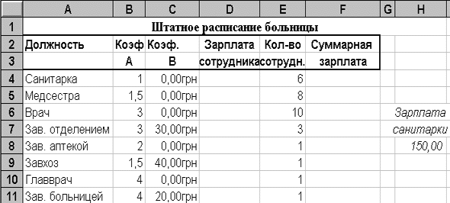

В столбце D вычислите заработную плату для каждой должности. Например, для ячейки D4 формула расчета имеет вид =B4*$H$8+C4.

В столбце F вычислите заработную плату всех рабочих данной должности. Например, для ячейки F4 формула расчета имеет вид =D4*E4.

В ячейке F12 вычислите суммарный фонд заработной платы больницы. Рабочий лист электронной таблицы будет выглядеть, как показано ниже.

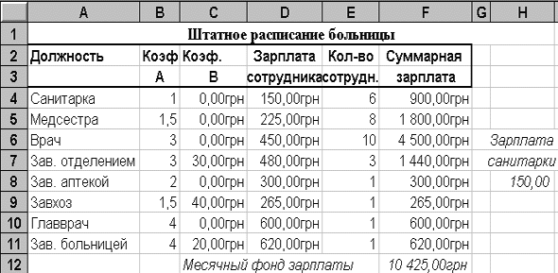

Задание 2

Ну а теперь вспомним всеми нами любимый мультфильм «Каникулы в Простоквашино». Оказывается, и здесь можно воспользоваться приложением Excel.

Я предлагаю вам решить следующую задачу, с помощью которой мы вспомним об использовании абсолютных и относительных ссылок.  
*Дядя Федор, кот Матроскин и пес Шарик летом жили в Простоквашино, а папа с мамой слали им письма, посылки, телеграммы и бандероли, которые доставлял почтальон Печкин. Каждое письмо весило в среднем – 100 гр, каждая посылка – 5 кг, каждая телеграмма – 50 г, каждая бандероль – 500 г.*  
*Дядя Федор получил 10 писем, 2 посылки, 10 телеграмм, 1 бандероль. Кот Матроскин – 4 письма, 1 посылку, 2 телеграммы, 1 бандероль. Пес шарик не получил ни одного письма, ни одной телеграммы, зато получил 4 посылки и 2 бандероли.*  
*Определить, сколько килограммов  и какой почты получил каждый житель Простоквашино;  сколько весила вся доставленная Печкиным почта одного вида; какой общий груз пришлось перенести почтальону Печкину?*  
*Ваши задачи:*

* 1. *Выбрать оптимальную структуру таблицы для решения этой задачи*
  2. *Занести все необходимые данные в таблицу*
  3. *Произвести расчеты с использованием формул.*

После заполнения таблицы задается вопрос:  
- В какой формуле будет использоваться абсолютная ссылка и почему? (так, для данного вырианта таблицы, в формуле, содержащейся в ячейке F2 = B2*$8+C2*$9+D2*$10+E2*$11, т.к. ячейки B8,B9, B10,B11 в формулах при копировании не должны изменяться)  
( Один ученик выполняет работу у интерактивной доски, остальные за компьютером.)  
В итоге получаем:

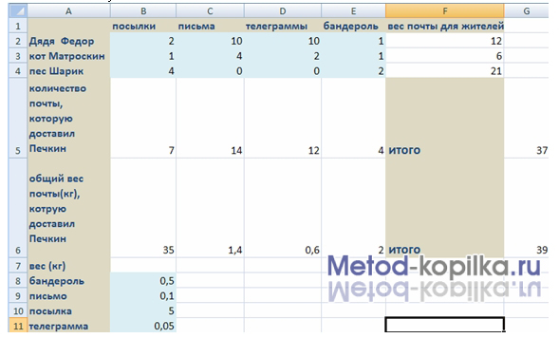

**Задача №1**

Записать математические выражения в виде формул для Электронных таблиц(ЭТ)

Во всех формулах предполагается следующее расположение переменных величин в ячейках таблицы:

x-A1; y-B2; z-C3.

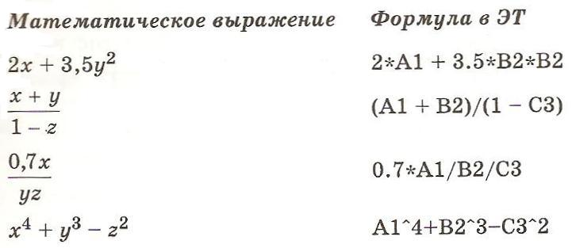

Числа в ячейках ЭТ-это *исходные данные* для расчета; в ячейках с расчетными формулами получаются

результаты. Часто заполнение ЭТ начинается с занесения в нее пояснительных текстов, заголовков и расчетных

формул. Числовые данные будут заноситься позже (по мере их поступления).

**Задача №2**

Требуется построить таблицу, содержащую сведения о стоимости туристических путевок в разные страны мира.

Необходимо указать стоимость в долларах и в рублях.

(Исходной информацией является стоимость путевки в дол. и курс дол. по отношению к руб. Стоимость путевки

вычисляется из этих данных)

Первоначально следует подготовить таблицу в таком виде:

|  |  |  |  |
| --- | --- | --- | --- |
|  | A | B | C |
| 1 | курс доллара |  | рублей |
| 2 | страна | цена в долларах | цена в рублях |
| 3 | Англия |  | B3*$B$1 |
| 4 | Болгария |  |  |
| 5 | Бельгия |  |  |
| 6 | Бразилия |  |  |

Если к подстроенной таблице применить команду вида:

СОРТИРОВАТЬ А3:С6 по убыванию столбца С, то в результате получится:

|  |  |  |  |
| --- | --- | --- | --- |
|  | A | B | C |
| 1 | курс доллара | 20 | рублей |
| 2 | страна | цена в долларах | цена в рублях |
| 3 | Бразилия | 1100 | 22000 |
| 4 | Англия | 600 | 12000 |
| 5 | Бельгия | 420 | 8400 |
| 6 | Болгария | 250 | 5000 |

Сортировка также ведет к переносу формул, при этом относительные адреса изменяются, а абсолютные(размноженные)-нет.